屏幕大小：1334*750
- 按钮
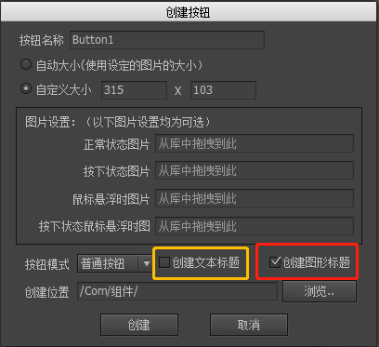
红框：动态修改图片使用
黄匡：动态修改文字使用

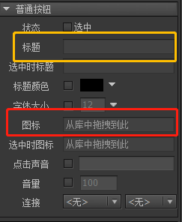
红框和黄框对应上面的修改
2、页面控制
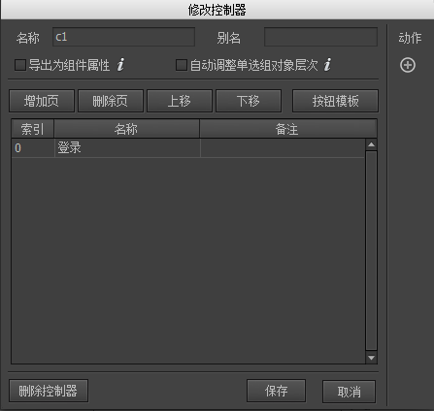
点击添加即是添加一个页面

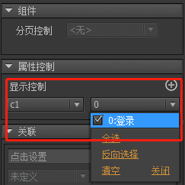
在c1的页面上，只有在登录页面才会显示该组件
3、列表
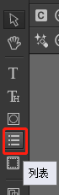
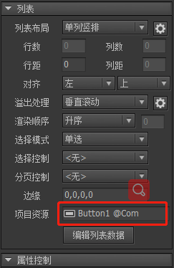
点击“编辑列表数据”，页面有几个就添加几个，设置好距离就行

